OBJAVA ZA MEDIJE

U HAZU ODRŽAN 4. SIMPOZIJ STABILIZACIJSKE TEHNIKE U KIRUŠKOM LIJEČENJU DEGENERATIVNIH BOLESTI KRALJEŽNICE

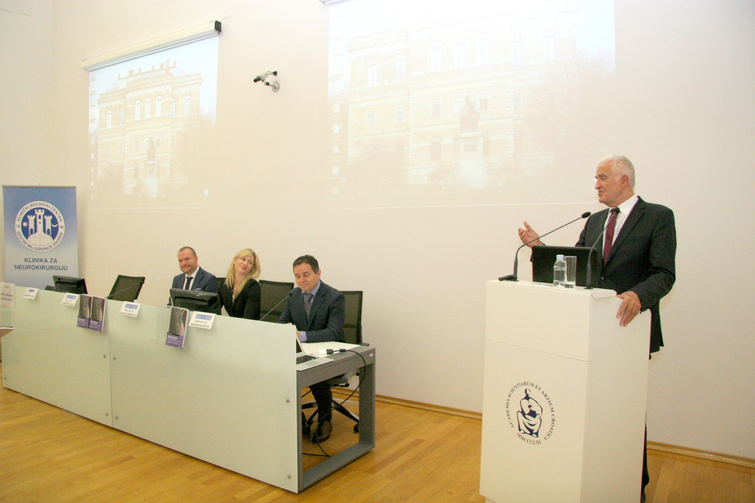

Zagreb, 13. svibnja 2016. – Pod pokroviteljstvom Razreda za medicinske znanosti Hrvatske akademije znanosti i umjetnosti i u organizaciji Klinike za neurokirurgiju KBC-a Sestre milosrdnice, Hrvatskog spinalnog društva Hrvatskog liječničkog zbora i Udruge neurokirurga jugoistočne Europe (SeENS), u petak 13. svibnja u HAZU je održan 4. simpozij Stabilizacijske tehnike u kirurškom liječenju
degenerativnih bolesti kralježnice na kojem su uz liječnike-neurokirurge, neurologe i anesteziologe iz Hrvatske sudjelovali i liječnici iz Portugala, Slovenije i Srbije.
Tema ovogodišnjeg simpozija bila je primjena operacijskih instrumentacijskih metoda u liječenju degenerativnih bolesti kralježnice. Navedene bolesti spadaju u tzv. bolesti modernog doba, uvjetovane načinom življenja današnjeg homo sapiensa. Stabilizacije kirurške metode upotrebljavaju se u slučajevima ispada statodinamske funkcije kralježnice, te predstavljaju trajno rješenje u liječenju spomenutih bolesti kralježnice.
Riječ je o četvrtom simpoziju posvećenom bolestima kralježnice koji se održava u HAZU pa je predsjednik Akademije akademik Zvonko Kusić u svom uvodnom govoru kazao da se time stvara jedna nova tradicija, podsjetivši na neke od skupova iz područja zdravstva koji se u HAZU održavaju već nuži niz godina. Podsjetio je i na zasluge KBC-a Sestre milosrdnice za razvoj hrvatske neurokirurgije te istaknuo ulogu sadašnjeg pročelnika Zavoda za spinalnu kirurgiju prof. dr. sc. Krešimira Rotima, ujedno i predsjednika Hrvatskog spinalnog društva koji je Zavodu dao novi zamah te pokrenuo održavanje ovih skupova.
Tajnik Razreda za medicinske znanosti akademik Marko Pećina pohvalio je održavanje skupova o bolestima kralježnice zbog multidisciplinarnog pristupa problemima iz tog područja, pri čemu je podsjetio na prošlogodišnji skup posvećen tumorima kralježnice. Izlaganja s tog skupa tiskana su u knjizi predstavljenoj u sklopu simpozija, što je, prema riječima akademika Pećine, prva knjiga na hrvatskom jeziku posvećena tumorima kralježnice.

Marijan Lipovac
Ured za odnose s javnošću i medije HAZU

